DUM 043/ VYDMUCHOV / BALONOVÁ / ČLOVĚK A ZDRAVÍ/ 2012
Cvičení v sedu na míči
Posílení svalstva dolních končetin a trupu

Anotace | Materiál slouží jako didaktická pomůcka do hodiny zdravotní tělesné výchovy. Je zaměřena na zmírnění zdravotního oslabení a celkové zlepšení zdravotního stavu. Cílem cvičení je protažení a posílení svalstva dolních končetin a trupu.
Autor | Bc. Balonová Soňa
Sada DUM | Člověk a zdraví
Předmět | Výchova ke zdraví
Očekávaný výstup | Uplatňovat správné způsoby držení těla v různých polohách a pracovních činnostech. Zaujímat správné základní cvičební polohy.
Klíčová slova | Pohyb, tělesná výchova, správné držení těla, nácvik dýchání
Druh učebního materiálu | Aktivita
Cílová skupina | Žák základní školy praktické
Stupeň a typ vzdělávání | 1.stupeň, 3. ročník
Zdroj | Vlastní obrázky
Ověřeno | Datum: 18.5.2012 třída: III.D pracoviště: Vydmuchov

Cvičení v sedu na míči
Cíl: Posílení svalstva dolních končetin a trupu
Při cvičení na míči vsedě je velmi důležitá volba správné velikosti míče. Rovněž je zapotřebí mít zvládnutý správný sed na míči - dáváme pozor na podsazení pánve, postavení hrudníku vpřed, aktivní stahování ramen směrem dolů, krční páteř a hlava v protažení a dolní končetiny v kontaktu s podložkou.
Provedení cviku
- Správný sed na míči - základní postavení.
- Rozpažíme ruce pro lepší udržení rovnováhy.
- Pomalu nadzvedneme pravou nohu nad podložku.
- Nyní nohu napneme a přednožíme.
- Pokrčíme a opřeme zpět celou ploskou o podložku.
- Totéž provedeme levou nohou.
- Pohyb levé a pravé končetiny rytmicky střídáme.
- Celý cvik provádíme s opakováním na každou stranu třikrát.
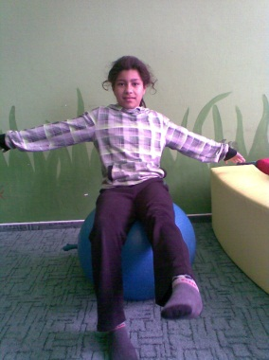
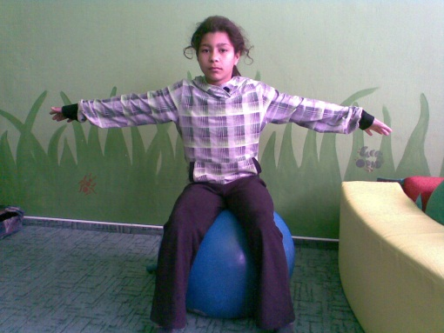
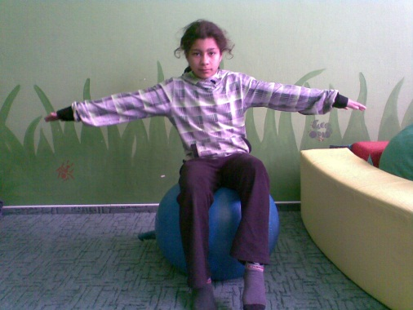

Poznámka:
Stále dáváme pozor na správný sed na míči. Nesmí docházet při zvedání nohy k vychýlení, předklonu nebo záklonu páteře.
Dbáme na správné dýchání při provádění cviku.
Celý cvik nejprve žákům předvedeme, potom cvičíme společně a žáci napodobují učitele.

